2022 год культурного наследия народов России. В рамках «Международного месячника школьных библиотек» лицей №1 г. Орска продолжает мероприятия по этой теме. Проведён цикл мероприятий «Культура через книгу»

В ШИБЦ действует:

1. Тематическая выставка: «Многоцветье национальных культур России»  
  
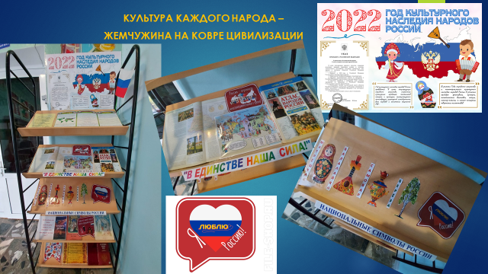

2. Обзорная книжная выставка: «Единство навсегда» (День народного единства)

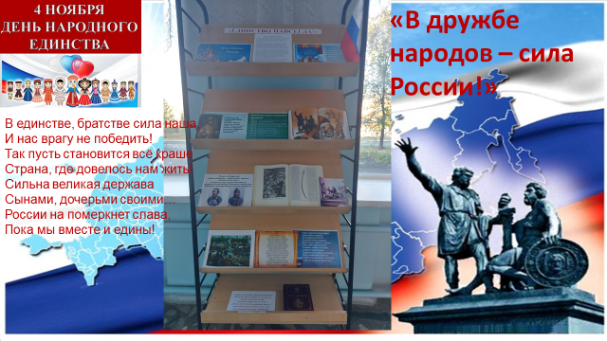

3. Книжный просмотр: «Болью и счастьем пронзённая жизнь…» (130 лет со дня рождения М. Цветаевой»

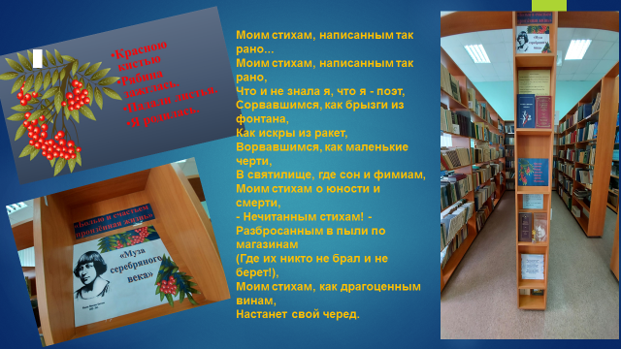

4. Библиотечный урок: «Приглашаем в путешествие по книге».

Учащиеся 2-х, 3-х классов узнали историю создания, структуру книги. Мероприятие сопровождалось показом электронной презентацией «Приглашаем в путешествие по книге», обзором библиотечных книг: книжки раскладушки, книжки малышки, книжки игрушки, необычные книги, практическим занятием с книгой. В конце мероприятия ребята, каждый по своей книге находил составные части книги. Был разработан алгоритм беглого просмотра при выборе книг.

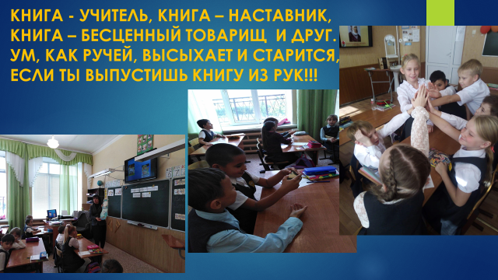

5. Беседа- диспут : «Учебник можно сохранить, если бережным с ним быть!»

«Нужен весь учебный год

За учебником уход,

Чтобы чистым и опрятным

Он пришел к другим ребятам.

Славный учебник научит всему

Будь благодарен за это ему.»

С учащимися 5-х, 6-х классов была проведена беседа о сохранности учебников. С ребятами вспомнили процесс создания книги, ознакомились с «Правилами пользования учебниками из фонда» лицея № 1 г. Орска, провели анкету, проверили состояние учебников.

6. Фотоконкурс «Магия чтения». Учащиеся очень творчески и с большим интересом приняли участие в этом конкурсе. В результате победителями стали 11А класс.

